INDICAÇÃO Nº 1980/2019
Súmula: “Solicito ao Executivo, junto à Secretaria Competente, providenciar a fiscalização e solução para esgoto a céu aberto que corre na Rua Serra dos Bororós, na altura do número 58, em frente a USF Jd. Rosimeire. ”
Requeiro à Mesa, depois de ouvido o Douto Plenário na forma regimental vigente, seja oficiado ao Excelentíssimo Igor Soares, Prefeito Municipal, junto à Secretaria Competente, providenciar a fiscalização e solução para esgoto a céu aberto que corre na Rua Serra dos Bororós, na altura do número 58, em frente a USF Jd. Rosimeire.

JUSTIFICATIVA
Senhor Presidente,
Senhores Vereadores,
Senhoras Vereadoras,

A indicação se faz de suma necessidade haja visto que o esgoto está correndo a céu aberto no meio da via. Tem casas liberando seus dejetos que deveriam seguir com o esgoto ali mesmo no local proporcionando mal cheiro, e alto risco de doenças para as pessoas que moram na região.
Além disso, este fato está ocorrendo em frente a um posto de saúde do Jardim Rosimeire, trazendo o risco desta insalubridade e contaminação a um ambiente que deveria ser limpo para o tratamento dos pacientes que ali procuram.



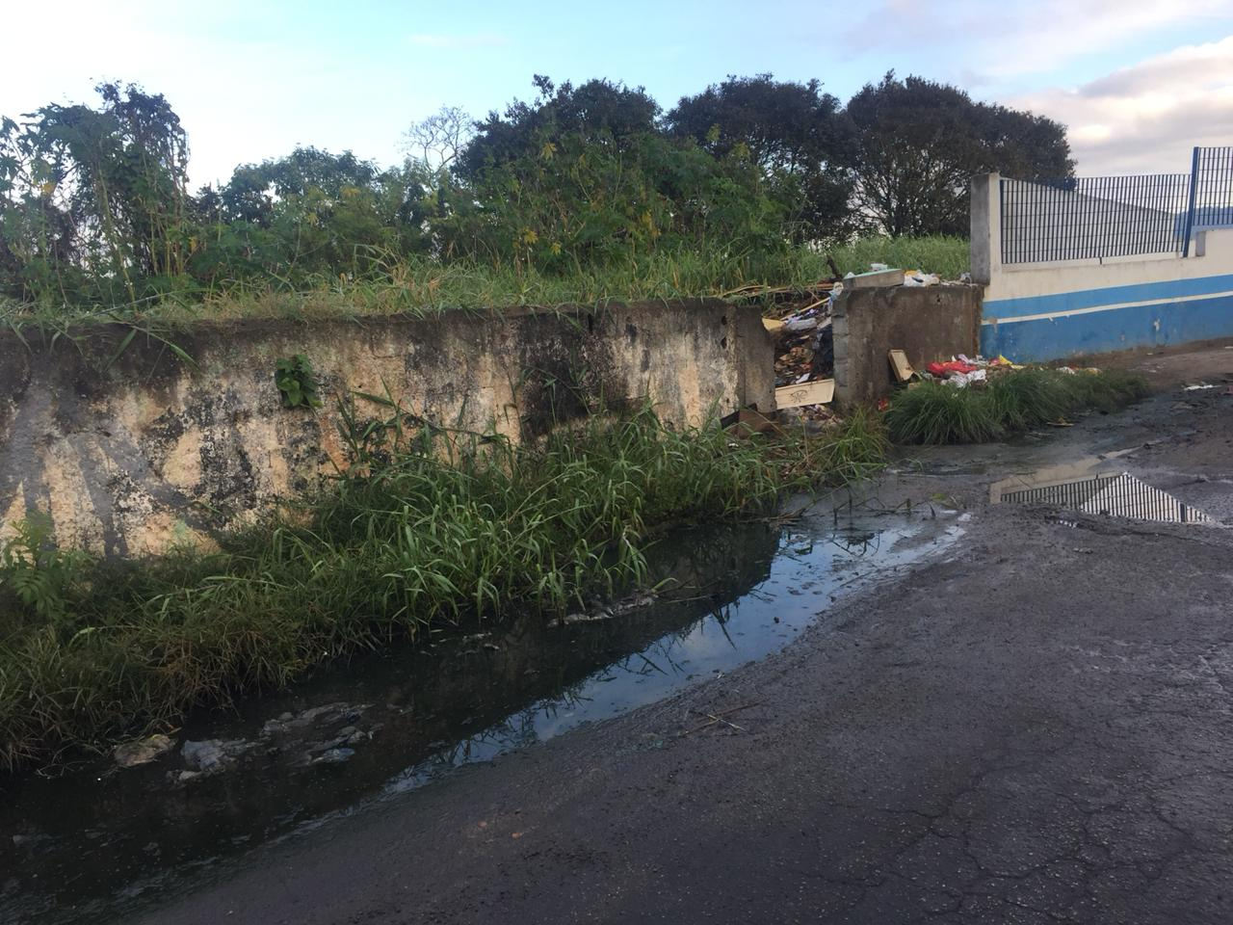

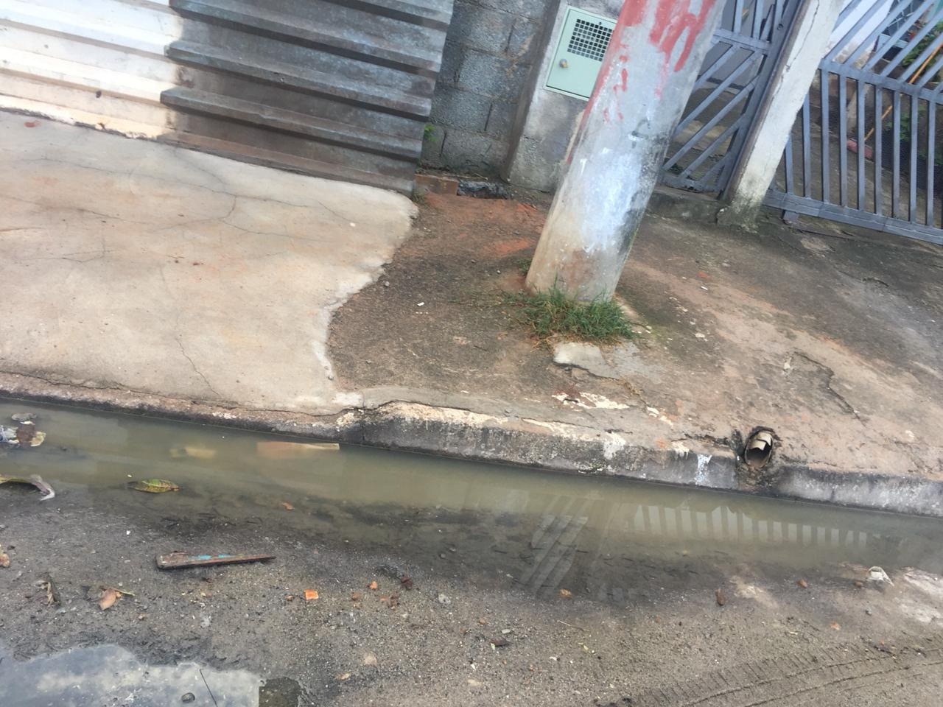

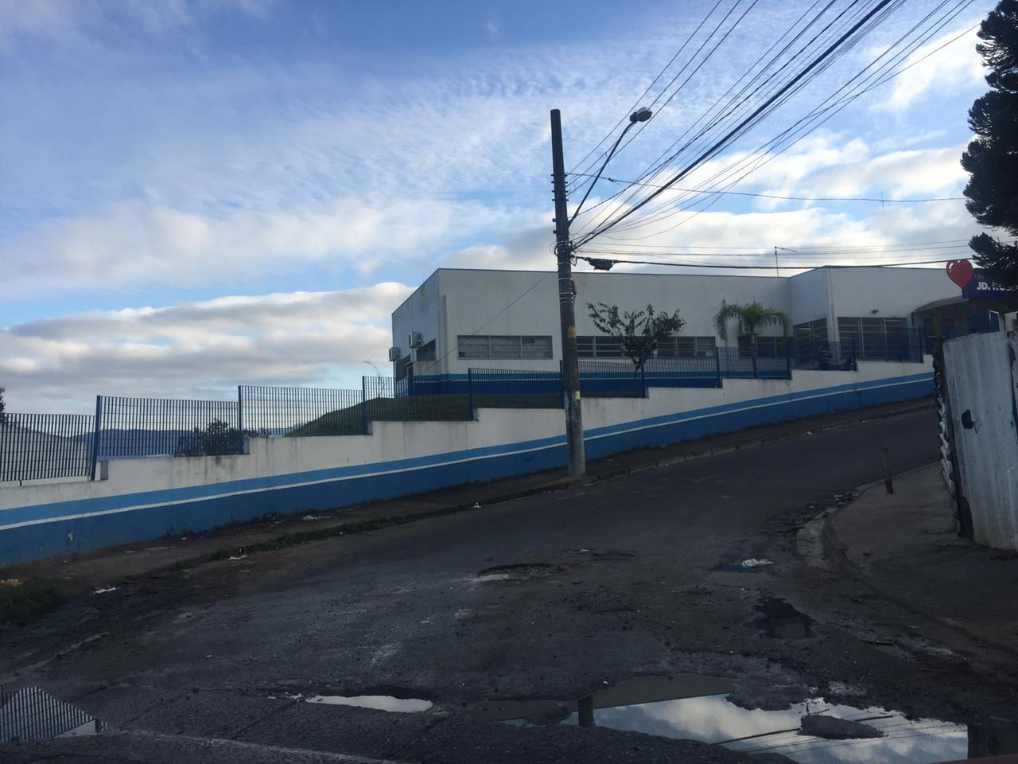

Sala das Sessões Benvindo Moreira Nery, 23 de julho de 2019.

Vereador

